Trường:................  Tổ:......................... | Họ và tên giáo viên:  ……………………

TÊN BÀI DẠY: TÍNH TOÁN TỰ ĐỘNG TRÊN BẢNG TÍNH
Môn: Tin học Lớp: 7
Thời gian thực hiện: (2 tiết)
I. Mục tiêu
1. Về kiến thức: Sau bài học này, học sinh sẽ có được kiến thức về:
- Nhận biết được một số kiểu dữ liệu trên bảng tính.
- Biết cách nhập và sao chép công thức trên bảng tính
- Giải thích được việc đưa các công thức vào bảng tính là một cách điều khiển tính toán tự động trên dữ liệu.
2. Về năng lực:
2.1. Năng lực chung
Thực hiện bài học này sẽ góp phần hình thành và phát triển một số thành tố năng lực chung của học sinh như sau:
Năng lực tự chủ, tự học: HS tạo được bảng tính, nhập dữ liệu, đưa công thức vào bảng tính, định dạng dữ liệu trong trang tính.
Năng lực giao tiếp và hợp tác: Các hoạt động nhóm giúp HS rèn luyện kĩ năng cộng tác, kĩ năng giao tiếp và thuyết trình,
Năng lực giải quyết vấn đề và sáng tạo: HS tạo được trang tính 2. Dự kiến số lượng cây, với đầy đủ dữ liệu. Biết sử dụng công thức tính tổng, và sao chép công thức cho các ô khác. Định dạng được các vùng dữ liệu cho trang tính
2.2. Năng lực Tin học
Thực hiện bài học này sẽ góp phần hình thành và phát triển một số thành tố năng lực Tin học của học sinh như sau:
- Năng lực D (NLd): Giải quyết vấn đề với sự trợ giúp của công nghệ thông tin.
3. Về phẩm chất:
Thực hiện bài học này sẽ góp phần hình thành và phát triển một số thành tố Phẩm chất của học sinh như sau:
Nhân ái: Thể hiện sự cảm thông và sẵn sàng giúp đỡ bạn trong quá trình thảo luận nhóm.
Trung thực: Truyền đạt các thông tin chính xác, khách quan.
II. Thiết bị dạy học và học liệu
- Thiết bị dạy học: Máy chiếu, máy tính giáo viên,tệp THXanh.xlsx để thực hành, phiếu học tập.
- Học liệu: Sách giáo khoa Tin học 7.
III. Tiến trình dạy học:
1. Hoạt động 1: Khởi động (5 phút)
a) Mục tiêu:
- Giúp học sinh xác định trước một số yêu cầu cần có của phần mềm.
b) Nội dung:
Trao đổi với HS về dự án trường học xanh đang làm. Yêu cầu HS trả lời câu hỏi:

- Trong dự án của em có cần tính toán không?
- Nếu cần tính toán thì phép toán là gì?
c) Sản phẩm:
- Câu trả lời của HS
d) Tổ chức thực hiện:
Hoạt động của GV và HS | Dự kiến sản phẩm
* Chuyển giao nhiệm vụ:  GV trao đổi với HS về dự án trường học xanh đang làm. Yêu cầu HS trả lời câu hỏi:  - Trong dự án của em có cần tính toán không?  - Nếu cần tính toán thì phép toán là gì?  * Thực hiện nhiệm vụ:  Học sinh đọc câu hỏi và trả lời, cả lớp chú ý và nhận xét.  * Báo cáo, thảo luận:  GV gọi HS trả lời câu hỏi, yêu cầu HS khác nhận xét.  * Kết luận, nhận định:  GV: nhận xét câu trả lời của HS và chốt đáp án. Lưu ý cho các em một số kí hiệu phép toán dùng trong phần mềm bảng tính. | - Trong dự án của em có cần tính toán không? Cần tính toán  - Nếu cần tính toán thì phép toán là gì? Phép cộng và nhân
2. Hoạt động 2: Hình thành kiến thức mới (25 phút)
Hoạt động 2.1: Kiểu dữ liệu trên bảng tính
a) Mục tiêu:
- HS nhận biết được kiểu dữ liệu trên bảng tính.
b) Nội dung:
- GV phát phiếu học tập số 1, yêu cầu các em làm theo nhóm 2 người và hoàn thành phiếu học tập số 1
PHIẾU HỌC TẬP SỐ 1
Em hãy quan sát các ô dữ liệu, vùng nhập dữ liệu (có hình ngôi sao) hình 7.1 và 7.2 bên dưới và trả lời câu hỏi
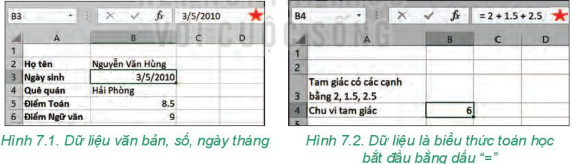
Câu 1: Bảng tính điện tử nhận biết được các kiểu dữ liệu nào?
……………………………………………………………………………………………………………………………………………………………………
Câu 2: Các kiểu dữ liệu đó thể hiện thế nào trên bảng tính?
……………………………………………………………………………………………………………………………………………………………………
c) Sản phẩm:
- Hoàn thành phiếu học tập số 1
d) Tổ chức thực hiện:
Hoạt động của GV và HS | Dự kiến sản phẩm
* Chuyển giao nhiệm vụ:  - GV chiếu hình 7.1, 7.2/SGK và phát phiếu học tập số 1, yêu cầu các nhóm thảo luận và hoàn thành phiếu học tập số 1.  * Thực hiện nhiệm vụ:  - HS tiếp nhận nhiệm vụ và thực hiện theo yêu cầu của GV  * Báo cáo, thảo luận:  - Các nhóm hoàn thành phiếu học tập số 1 và trình bày kết quả của nhóm mình, các nhóm khác nhận xét bổ sung.  * Kết luận, nhận định:  - Giáo viên nhận xét, đánh giá kết quả của các nhóm và chốt kiến thức.  - Tuyên dương những nhóm làm bài tốt. | Câu 1: Bảng tính điện tử nhận biết được các kiểu dữ liệu nào?  - Bảng tính điện tử nhận biết được các kiểu dữ liệu văn bản, số, thời gian, công thức toán học bắt đầu bằng dấu “=”.  Câu 2: Các kiểu dữ liệu đó thể hiện thế nào trên bảng tính?  - Văn bản: thể hiện bằng chữ, số, ký hiệu đặc biệt.  - Số, ngày tháng: thể hiện bằng chữ số.  - Công thức toán học: thể hiện bằng dấu "=" ở đầu và đằng sau là các phép toán (cộng, trừ, nhân, chia,...)  * Ví dụ các phép toán trong bảng tính Excel:  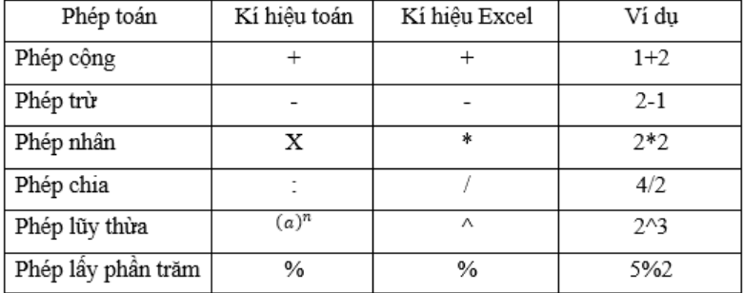
Hoạt động 2.2: Công thức trong bảng tính
a) Mục tiêu:
- HS biết cách nhập đúng công thức liên quan đến dữ liệu từ các ô hay vùng khác.
- HS biết được ý nghĩa tính toán tự động của công thức khi dữ liệu của các ô liên quan thay đổi.
b) Nội dung:
- GV gửi file hoatdong2.xlsx cho các nhóm. Yêu cầu các em thảo luận và nêu cách tính tổng số cây hoa ở ô E4 trong bảng?
- Từ ví dụ trên, em hãy cho biết nếu nhập công thức vào một ô tính và tính toán với giá trị nằm ở các ô khác thì phải làm thế nào? Nêu ưu điểm của việc sử dụng địa chỉ trong công thức?
c) Sản phẩm:
- Câu trả lời của các nhóm.
d) Tổ chức thực hiện:
Hoạt động của GV và HS | Dự kiến sản phẩm
* Chuyển giao nhiệm vụ:  - GV gửi file hoatdong2.xlsx cho các nhóm. Yêu cầu các em thảo luận và trả lời các câu hỏi sau:  Câu 1: Nêu cách tính tổng số cây hoa ở ô E4 trong bảng và thao tác trực tiếp lên bảng tính?  Câu 2: Từ ví dụ trên, em hãy cho biết nếu nhập công thức vào một ô tính và tính toán với giá trị nằm ở các ô khác thì phải làm thế nào? Nêu ưu điểm của việc sử dụng địa chỉ trong công thức?  * Thực hiện nhiệm vụ:  - HS tiếp nhận nhiệm vụ và thực hiện theo yêu cầu của GV.  * Báo cáo, thảo luận:  - Các nhóm thảo luận và trả lời các câu hỏi của GV đưa ra. Các nhóm nhận xét câu trả lời của nhóm bạn, góp ý, bổ sung  * Kết luận, nhận định:  - Giáo viên nhận xét, đánh giá kết quả của các nhóm và chốt kiến thức.  - Lưu ý cho HS ưu điểm của việc sử dụng địa chỉ trong công thức. | Câu 1: Có 2 cách tính  * Cách 1: ghi dữ liệu trực tiếp để tính  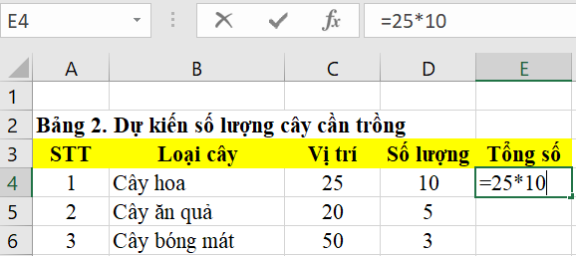  * Cách 2: sử dụng địa chỉ của ô dữ liệu tương ứng để tính  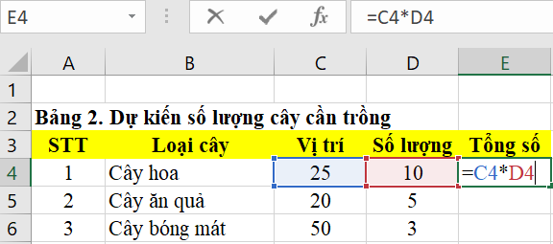  Câu 2:  - Nếu nhập công thức vào một ô tính và tính toán với giá trị nằm ở các ô khác thì phải ghi dữ liệu của ô đó hoặc địa chỉ của ô dữ liệu tương ứng, sau đó phần mềm bảng tính sẽ tự động tính toán.  - Ưu điểm của việc sử dụng địa chỉ trong công thức: công thức sẽ tự động cập nhật nếu các dữ liệu liên quan có thay đổi.
Hoạt động 2.3: Sao chép ô tính chứa công thức
a) Mục tiêu:
- HS biết cách sao chép ô dữ liệu có công thức sang một vị trí khác.
- HS biết và hiểu được ý nghĩa của tính bảo toàn quan hệ tương đối giữa địa chỉ ô chứa công thức và địa chỉ các ô, vùng trong công thức.
b) Nội dung:
- GV yêu cầu các nhóm sử dụng lại file hoatdong2.xlsx. Yêu cầu các em thảo luận và trả lời các câu hỏi sau:
- Câu 1: Khi sao chép ô tính chứa công thức hoặc vùng có chứa công thức thì các công thức này sẽ được sao chép như thế nào?
- Câu 2: Chức năng tính toán tự động của công thức có được bảo toàn hay không khi sao chép dữ liệu? Nếu có thì được thể hiện như thế nào?
c) Sản phẩm:
- Câu trả lời của các nhóm.
d) Tổ chức thực hiện:
Hoạt động của GV và HS | Dự kiến sản phẩm
* Chuyển giao nhiệm vụ:  - GV yêu cầu các nhóm sử dụng lại file hoatdong2.xlsx. Yêu cầu các em thảo luận và trả lời các câu hỏi sau:  - Câu 1: Khi sao chép ô tính chứa công thức hoặc vùng có chứa công thức thì các công thức này sẽ được sao chép như thế nào? (Yêu cầu các em thao tác trực tiếp lên bảng tính)  - Câu 2: Chức năng tính toán tự động của công thức có được bảo toàn hay không khi sao chép dữ liệu? Nếu có thì được thể hiện như thế nào?  * Thực hiện nhiệm vụ:  - HS tiếp nhận nhiệm vụ và thực hiện theo yêu cầu của GV.  * Báo cáo, thảo luận:  - Các nhóm thảo luận và trả lời các câu hỏi của GV đưa ra. Các nhóm nhận xét câu trả lời của nhóm bạn, góp ý, bổ sung  * Kết luận, nhận định:  - Giáo viên nhận xét, đánh giá kết quả của các nhóm và chốt kiến thức. Tuyên dương những nhóm làm tốt, có thể cộng điểm cho các em. | Câu 1: Cách sao chép công thức khi sao chép ô tính chứa công thức hoặc vùng có chứa công thức:  - Bước 1: Chọn ô tính chứa công thức hoặc vùng có chứa công thức.  - Bước 2: Nhấn tổ hợp phím Ctrl+c để sao chép dữ liệu.  - Bước 3: Đánh dấu ô hoặc vùng muốn sao chép dữ liệu đến.  - Bước 4: Nhấn tổ hợp phím Ctrl+V để dán dữ liệu.  Câu 2: Chức năng tính toán tự động của công thức có được bảo toàn khi sao chép dữ liệu, các địa chỉ được điều chỉnh để giữ nguyên vị trí tương đối giữa ô chứa công thức và ô có địa chỉ trong công thức. Ví dụ, khi sao chép ô E2 có công thức là =A2+B2 xuống ô E3 thì công thức sẽ thay đổi =A3+B3 nhưng vị trí tương đối của các ô vẫn giữ nguyên.
3. Hoạt động 3: Luyện tập (10 phút)
a) Mục tiêu:
- Giúp HS luyện tập để củng cố, khắc sâu kiến thức đã học.
b) Nội dung:
- Sử dụng kiến thức đã học để hoàn thành các câu hỏi trong trò chơi Ngôi Sao May Mắn.
c) Sản phẩm:
- Câu trả lời của HS.
d) Tổ chức thực hiện:
Hoạt động của GV và HS | Dự kiến sản phẩm
* Chuyển giao nhiệm vụ:  - GV phổ biến luật chơi: Dưới mỗi ngôi sao ẩn chứa 1 câu hỏi với số điểm may mắn tương ứng. Nếu trả lời đúng câu hỏi thì sẽ được số điểm tương ứng. Học sinh sẽ chọn ngôi sao may mắn và trả lời.  * Thực hiện nhiệm vụ:  - HS lắng nghe luật chơi và suy nghĩ trả lời câu hỏi.  * Báo cáo, thảo luận:  - HS tham gia chọn ngôi sao may mắn và trả lời câu hỏi ẩn chứa sau mỗi ngôi sao.  * Kết luận, nhận định:  - GV nhận xét câu trả lời của HS, mở đáp án và tuyên bố số điểm may mắn mà HS nhận được khi trả lời đúng.  - Tuyên dương những HS trả lời đúng câu hỏi. | Câu 1: Trong phần mềm bảng tính, những công thức tính nào dưới đây sai? Vì sao?  A. =5^2 + 6*101  B. =6*(3+2))  C. =2(3+4)  D. =1^2 + 2^2  Đáp án B  Công thức tính sai là công thức B. 6*(3+2)) và C. 2(3+4) vì:  - Công thức B chỉ có 1 ngoặc tròn mở mà có 2 ngoặc tròn đóng nên Excel không thể nhận dạng công thức.  - Công thức C không có kí hiệu phép tính ở sau số 2 nên Excel cũng không thể tính toán được.  Câu 2: Công thức nào đúng để tính nửa chu vi tam giác ABC ở ô C6  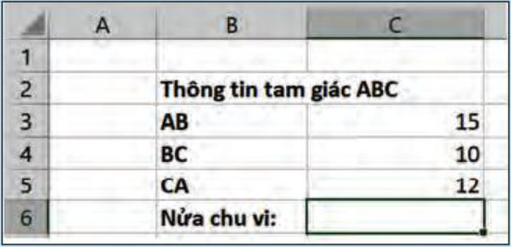  A. =(C3+C4+C5)/2  B. = C3+C4+C5  C. =C3*C4*C5  D. = C3*C4*C5/2  Đáp án A  Câu 3: Công thức nào đúng để tính chu vi và diện tích hình tròn ở ô C5, C6  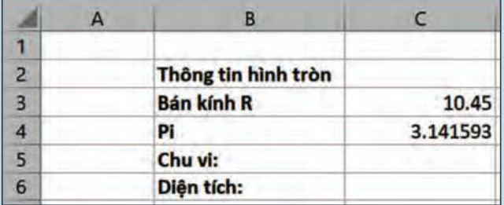  A. C5=2+C4*C3; C6=C3*C4  B. C5=2*C4*C3;  C. C5=2*C4*C3; C6=C3^2*C4  D. C6=C3*C5  Đáp án C  Câu 4: Ô E4 có công thức như hình bên dưới, nếu sao chép công thức từ ô E4 sang ô E10 thì công thức ở ô E10 là gì?  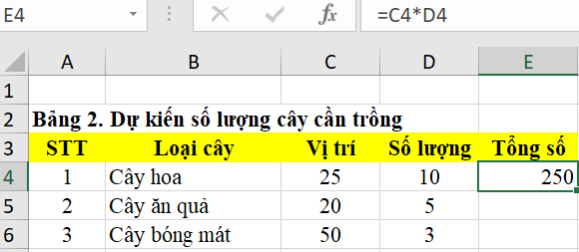  A. =C4*D10  B. =C5*D5  C. =C4*D4  D. =C10*D10  Đáp án D  Câu 5: Giả sử tại ô G10 có công thức G10= H10 + 2*K10. Nếu sao chép công thức này đến ô G12 thì công thức là?  A. =H12+ 2*K10  B. =H12 + K12  C. =H12 + 2*K12  D. =H10 + 2*K10  Đáp án C
4. Hoạt động 4: Vận dụng (5 phút)
a) Mục tiêu: HS vận dụng kiến thức đã học để làm bài tập.
b) Nội dung: HS hoàn thành nhập công thức theo yêu cầu của GV.
c) Sản phẩm: Hoàn thiện bảng tính theo yêu cầu.
d) Tổ chức thực hiện:
Hoạt động của GV và HS | Dự kiến sản phẩm
* Chuyển giao nhiệm vụ:  - GV gửi file vandung.xlsx cho các nhóm. Yêu cầu các nhóm tính tổng số cây trong ô E4. Sau đó thực hiện sao chép công thức vào các ô E5, E6, E7, E8.  * Thực hiện nhiệm vụ:  - HS thực hiện theo yêu cầu của GV.  * Báo cáo, thảo luận:  - Các nhóm báo cáo bài làm của nhóm mình. Các nhóm khác nhận xét góp ý và bổ sung  * Kết luận, nhận định:  - GV nhận xét bài làm của các nhóm, chốt đáp án. Tuyên dương những nhóm làm bài tốt. | 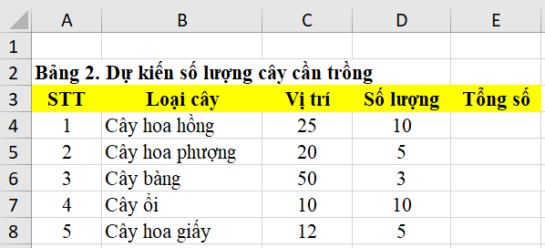  E4=C4*D4  E5=C5*D5  E6=C6*D6  E7=C7*D7  E8=C8*D8
Hướng dẫn về nhà (1 phút):
GV yêu cầu HS thực hiện các nhiệm vụ sau:
- Xem lại nội dung kiến thức của phần 1,2,3.
- Hoàn thành bài tập trong SBT/
- Đọc trước nội dung phần 4 của bài.

